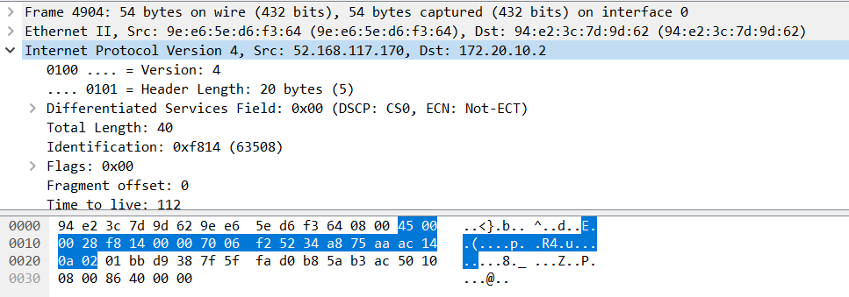

**Изучение протокола сетевого уровня модели OSI на примере IP:**

**анализ заголовка IP датаграммы**

|  |  |  |  |  |  |  |
| --- | --- | --- | --- | --- | --- | --- |
| Поле | Длина (бит) | Смещение в первом октете (бит) | Октеты, содержащие данные | Данные (бинарный вид) | Данные (десятичное значение) | Объяснение значения поля |
| Версия | 4 | 0 | 1 | 0100 | 4 |  |
| Длина Internet заголовка | 4 | 0 | 1 | 0101 | 5 |  |
| Тип сервиса | 8 | 0 | 2 | 0000 | 0 | Байт, определяющие параметры обслуживания пакета. |
| Общая длина пакета | 16 | 0 | 3-4 | 0010 1000 | 40 |  |
| Идентификатор | 16 | 0 | 5-6 | 1111 1000 0001 0100 | 63508 |  |
| Контрольные биты | 3 | 0 | 7 | 0000 | 0 |  |
| Смещение фрагмента | 13 | 3 | 8-9 | 0000 | 0 |  |
| Время жизни | 8 | 0 | 10 | 0111 0000 | 112 |  |
| Протокол | 8 | 0 | 11 | 0110 | 6 | Идентификатор протокола верхнего уровня. У нас UDP. |
| Контрольная сумма заголовка | 16 | 0 | 12-13 | 1111 0010 0101 0010 | 62034 |  |
| Адрес отправителя | 32 | 0 | 14-17 | 0011 0100 1010 1000 0111 0101 1010 1010 | 883455402 |  |
| Адрес получателя | 32 | 0 | 18-21 | 1010 1100 0001 0100 0000 1010 0000 0010 | 2886994434 |  |
| Опции | 0 | 0 |  |  |  |  |

Выполнили студенты ________________________________________________________________

Группа __________

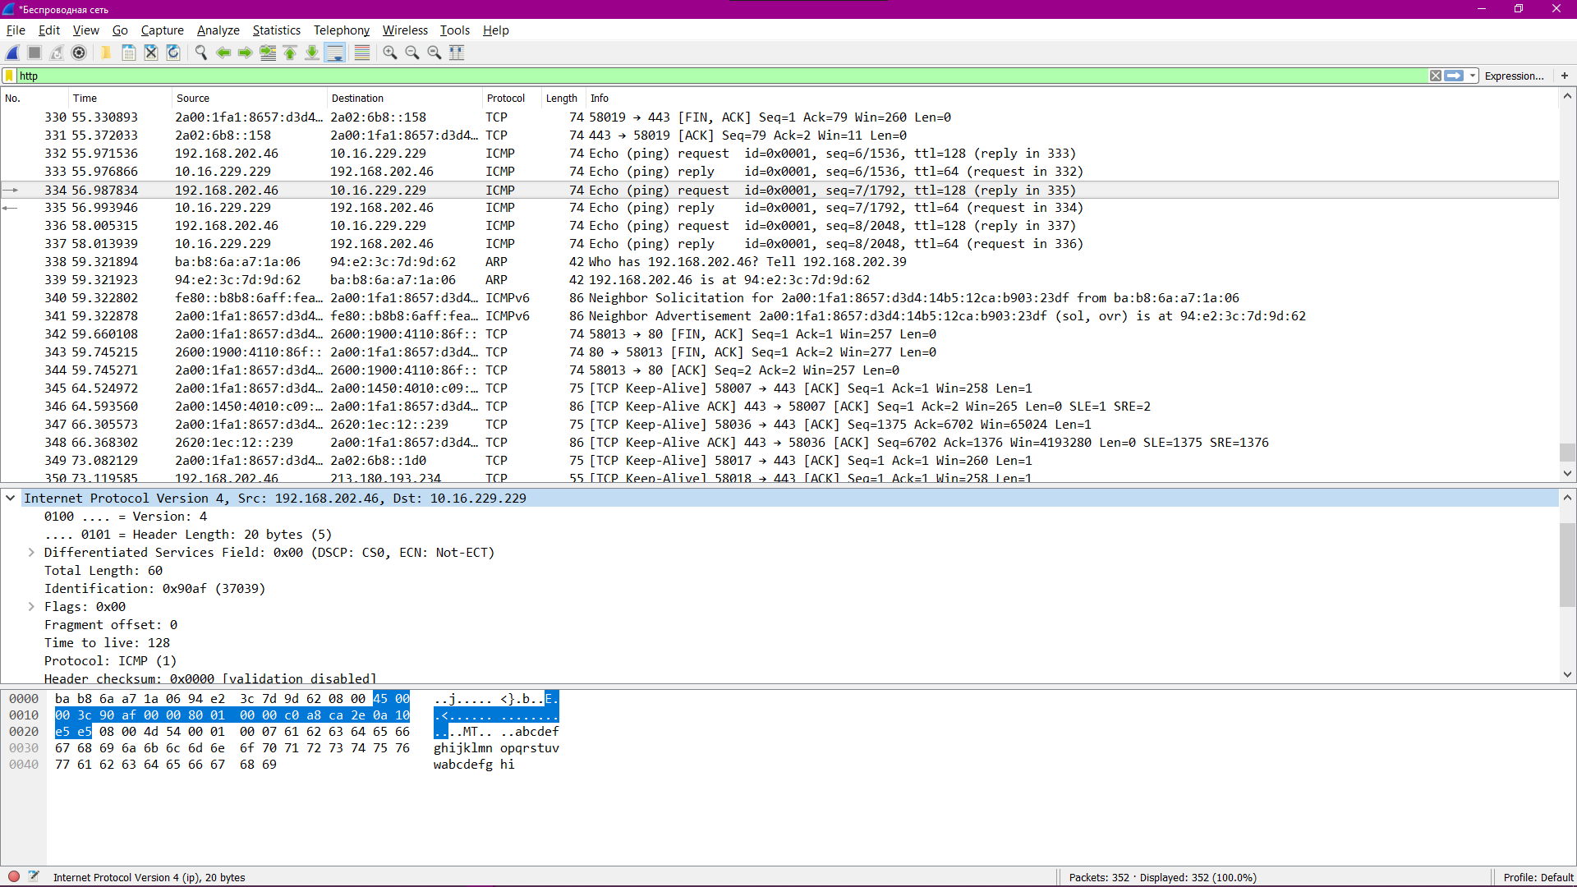

Перехватили пакеты, отправляя ECHO запрос на google.com

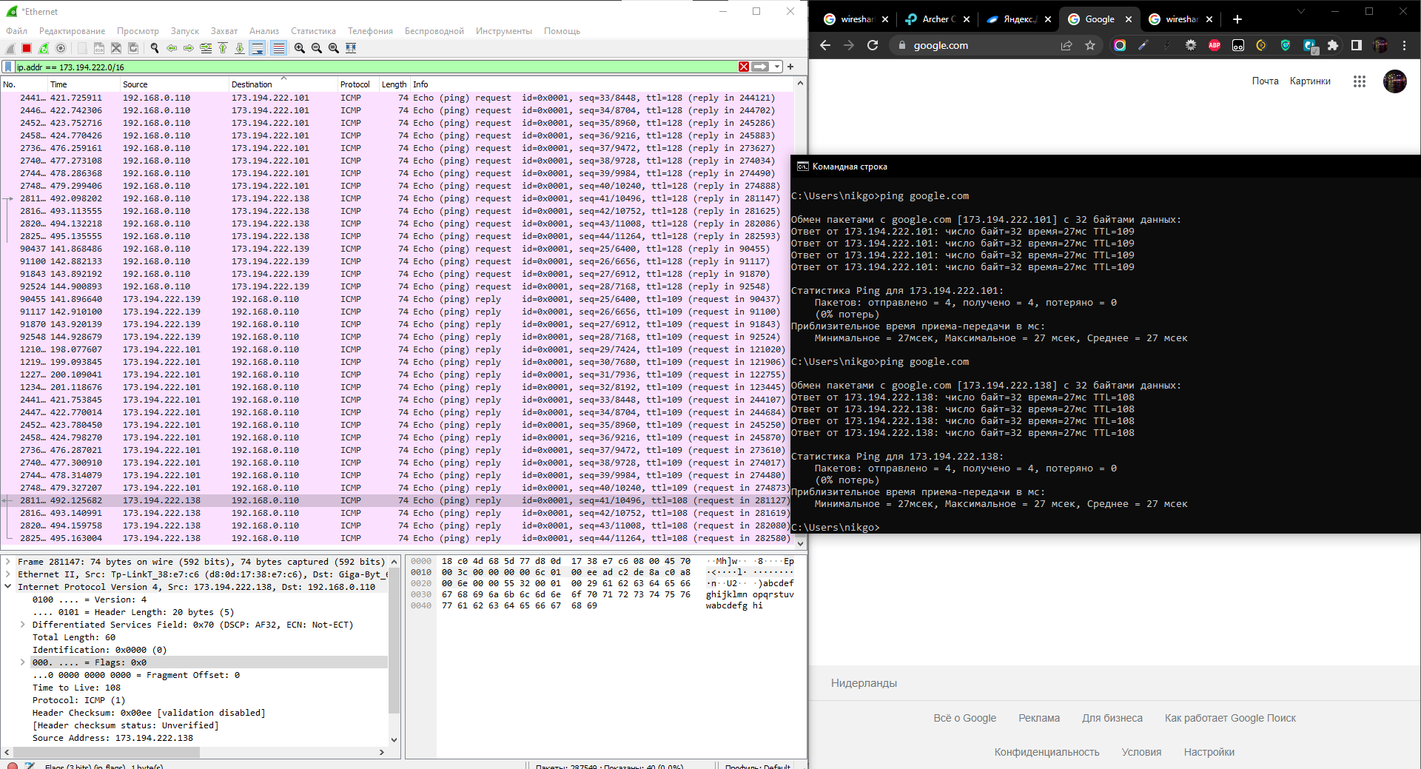

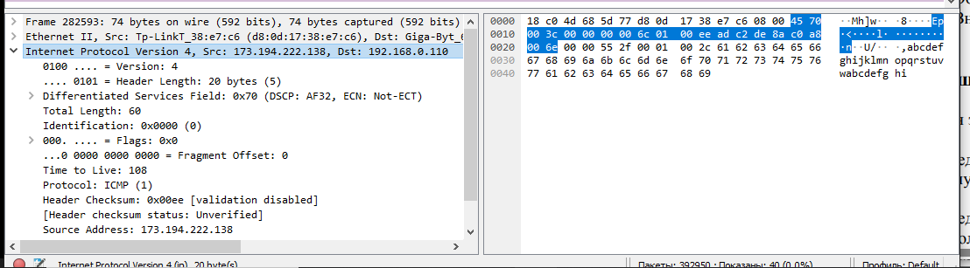

Анализ ответа от google.com

|  |  |  |  |  |  |  |
| --- | --- | --- | --- | --- | --- | --- |
| Поле | Длина (бит) | Смещение в первом октете (бит) | Октеты, содержащие данные | Данные (бинарный вид) | Данные (десятичное значение) | Объяснение значения поля |
| Версия | 4 | 0 | 1 | 0100 | 4 |  |
| Длина Internet заголовка | 4 | 0 | 1 | 0101 | 5 |  |
| Тип сервиса | 8 | 0 | 2 | 0111 0000 | 112 | Байт, определяющие параметры обслуживания пакета. |
| Общая длина пакета | 16 | 0 | 3-4 | 0010 1000 | 40 |  |
| Идентификатор | 16 | 0 | 5-6 | 0110 0000 1000 1001 | 24713 |  |
| Контрольные биты | 3 | 0 | 7 | 0100  0000 | 64 |  |
| Смещение фрагмента | 13 | 3 | 8-9 | 0100 0000 0000 0000 | 16384 |  |
| Время жизни | 8 | 0 | 10 | 0011 0011 | 51 |  |
| Протокол | 8 | 0 | 11 | 0110 | 6 | Идентификатор протокола верхнего уровня. У нас UDP. |
| Контрольная сумма заголовка | 16 | 0 | 12-13 | 1000 1001 1100 1001 | 35273 |  |
| Адрес отправителя | 32 | 0 | 14-17 | 0011 0011 0000 1111 0110 1000 1110 1000 | 856 647 912 |  |
| Адрес получателя | 32 | 0 | 18-21 | 1100 0000 1010 1000 0000 0000 0110 1110 | 3 232 235 630 |  |
| Опции | 0 | 0 |  |  |  |  |